**МИНОБРНАУКИ РОССИИ**

**Санкт-Петербургский государственный**

**электротехнический университет**

**«ЛЭТИ» им. В.И. Ульянова (Ленина)**

**Кафедра МО ЭВМ**

отчет

**по лабораторной работе№1**

**по дисциплине «Программирование»**

Тема: Создание Makefile и управление кодом с помощью git

|  |  |  |
| --- | --- | --- |
| Студентка гр. 6304 |  | Смотрова А. А. |
| Преподаватель |  | Кринкин К.В. |

Санкт-Петербург

2016

**Цель:** Научиться создавать makefile и управлять кодом с помощью git.

**Задание:**

1. Создайте проект, состоящий из пяти файлов: main.c, print_str.c, get_name.c, print_str.h, get_name.h в каталоге, имя которого содержит Ваше имя, Фамилию и номер лабораторной.

* Файл get_name.c должен содержать описание функции, которая считывает из входного потока имя пользователя и возвращает его.
* Файл get_name.h должен содержать прототип функции, которая считывает из входного потока имя пользователя и возвращает его.
* Файл print_str.c должен содержать описание функции, которая принимает в качестве аргумента строку и выводит её (функция ничего не возвращает).
* Файл print_str.h должен содержать прототип функции, которая принимает в качестве аргумента строку и выводит её (функция ничего не возвращает).
* Файл main.c содержит главную функцию, которая вызывает функцию из файла get_name.h, добавляет к результату выполнения функции строку “Hello,” и передает полученную строку в функцию вывода стро﻿ки из print_str.h.

2. После того, как Ваш проект будет готов, создайте для него Makefile.

**Ход работы:**

**Makefile:**

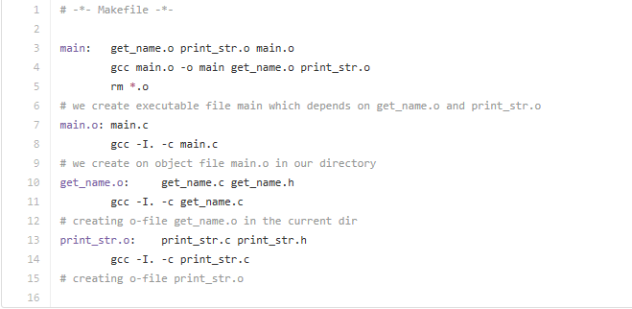

**Чтобы отправить результаты в репозиторий группы, делаем следующие шаги:**

1. **Копируем репозиторий группы 6304 к себе по ссылке http:**

**Git clone https://github.com/moevm/pr1-2016-6304.git**

1. От ветки master создаем локальную ветку с названием работы и именем себя, любимого.

Git checkout –b “Smotrova_Anna_L_1”

1. В папку с клонированным репозиторием копируем наши файлы с работой с помощью команды cp –r путь-откуда путь-куда
2. Индексируем добавленные файлы командой

git add *.c *.h makefile

1. Коммитим наши изменения, чтобы подготовить их к отправке на сервер

Git commit –m “Комментарий к коммиту”

1. Отправляем изменения в репозиторий командой

Git push origin

1. На сайте github создаем pull request в ветку master, чтобы все могли видеть изменения, которые мы сотворили.

**Вывод:** Я успешно выполнила задание, получив еще несколько седых волос. Получила представление об основных командах git и о том, как правильно писать makefile для компиляции проекта.

Приложение

